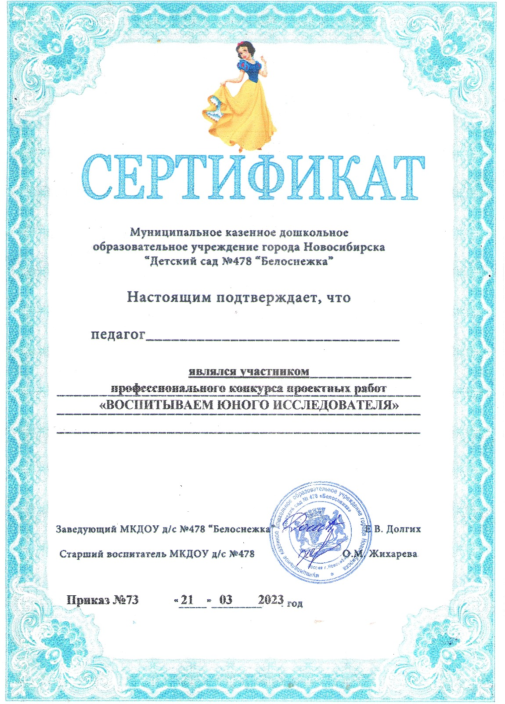

Николенко Ольга Валерьевна

